Table des matières

 2

**Rapport du Projet : Développement d’un Site Web sur le Système Solaire** 2

**Remerciements** 2

***Explications des modifications avec Grid*** 6

**Bibliographie / Outils utilisés** 19



**Rapport du Projet : Développement d’un Site Web sur le Système Solaire**

**Réalisé par : Chaabene Chahed**

**Institution : Institut Supérieur des Études Technologiques de Tozeur (ISET Tozeur)**

**Remerciements**

Je tiens à exprimer ma profonde gratitude à l'**Institut Supérieur des Études Technologiques de Tozeur (ISET Tozeur)** pour le soutien précieux et les connaissances qu'il m'a apportées tout au long de ce projet.

Merci à tout le corps enseignant pour leur engagement, leur expertise, et leur accompagnement continu dans notre parcours académique. Grâce à leur pédagogie et leurs conseils, ce projet a pu voir le jour avec succès.

L'ISET Tozeur n'est pas seulement un lieu d'apprentissage, mais également un espace qui encourage la créativité, l'innovation et l'excellence. Je suis fière d'être étudiante dans cet établissement qui forme des générations compétentes et prêtes à relever les défis de demain.

Enfin, je remercie mes camarades et mes proches pour leur soutien moral tout au long de ce projet.

**Introduction**

Dans le cadre du module *Développement Web* enseigné à l’ISET Tozeur, ce projet vise à appliquer et à approfondir les compétences acquises tout au long du semestre. Le projet consiste à créer un site web éducatif en langue arabe sur le système solaire, en adoptant une approche progressive et méthodologique. L’objectif final est de combiner des aspects techniques (HTML5, CSS, Bootstrap 5) avec des pratiques modernes de référencement pour produire un site web optimisé, interactif et esthétiquement plaisant.

L’ISET Tozeur, une institution phare dans le domaine des études technologiques en Tunisie, se distingue par sa mission de former des étudiants polyvalents et compétents dans des disciplines variées, notamment l’informatique, l’électronique et le génie mécanique. Ce projet reflète l’esprit pratique et innovant de l’enseignement à l’ISET Tozeur.

**Objectifs du Projet**

1. Développer un site web en plusieurs étapes reflétant l’évolution progressive des connaissances techniques.
2. Présenter des informations éducatives sur le système solaire de manière accessible et interactive.
3. Utiliser des outils modernes comme Bootstrap 5 pour garantir une expérience utilisateur optimale sur tous les appareils.
4. Appliquer les principes de référencement pour améliorer la visibilité du site sur les moteurs de recherche.
5. Héberger chaque version sur GitHub Pages pour démontrer la progression technique.

**Institution : ISET Tozeur**

L’ISET Tozeur, situé au cœur du Sud-Ouest tunisien, est reconnu pour son approche pédagogique axée sur la pratique et l’innovation. Les programmes proposés à l’ISET allient théorie et application, préparant les étudiants à relever les défis du marché du travail.  
Dans le cadre du département des technologies de l’information, ce projet représente une opportunité concrète de mettre en œuvre les compétences acquises dans des modules comme :

* **HTML et CSS :** Création et stylisation de pages web.
* **Conception d’interface utilisateur :** Amélioration de l’expérience utilisateur (UX).
* **Développement web avancé :** Intégration de bibliothèques modernes comme Bootstrap.

1. **Déroulement et Étapes du Projet**

**1. Version 1 : Structure en HTML5**

* Mise en place de la structure de base avec des sections telles que *header*, *nav*, *main* et *footer*.
* Contenu : Introduction au système solaire, liste des planètes.
* Objectif : Maîtriser les balises HTML sémantiques et leur organisation.

**Les balises et leur rôle :**

* <html> : Définit le début et la fin du document HTML.
* <head> : Contient les métadonnées et les liens vers les fichiers externes.
* <body> : Contient tout le contenu visible de la page.
* <header> : Définit l'en-tête du site.
* <nav> : Contient la barre de navigation.
* <section> : Sépare le contenu en parties logiques.
* <table> : Affiche des données tabulaires.
* <footer> : Définit le pied de page.

**Attributs utilisés :**

* lang : Définit la langue du document.
* dir : Indique la direction du texte (rtl pour l'arabe).
* class : Associe des éléments HTML à des styles CSS.
* id : Identifie un élément de manière unique.
* src : Spécifie la source d'une image.
* alt : Fournit une description alternative pour une image.
* **Capture d’écran de la version 1 :**

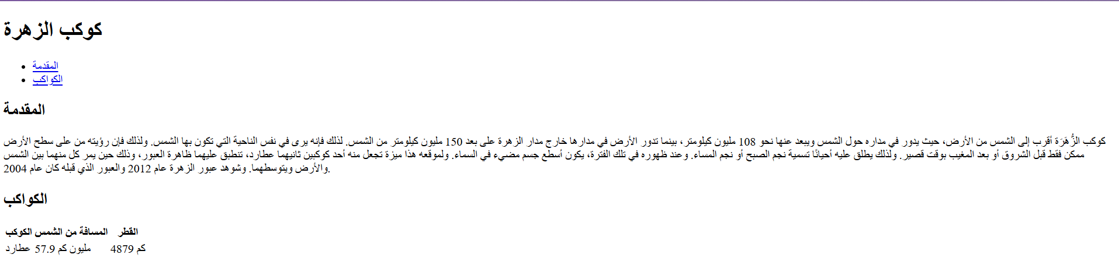

* Voire l’annexes n°1

**2. Version 2 : Ajout d’un formulaire**

* Intégration d’un formulaire interactif pour permettre aux utilisateurs d’envoyer des messages.
* Champs utilisés : nom, email, message.
* Validation des données via les attributs HTML (required, type).

**Les balises supplémentaires et leur rôle :**

* <form> : Crée un formulaire interactif.
* <input> : Définit un champ de saisie.
* <textarea> : Ajoute une zone de texte pour les commentaires.
* <button> : Ajoute un bouton d’action.
* <label> : Associe un texte explicatif à un champ.

**Attributs utilisés :**

* type : Spécifie le type de champ (text, email, submit, etc.).
* name : Identifie le champ pour la soumission des données.
* placeholder : Fournit une indication à l'utilisateur sur ce qu'il doit entrer.
* required : Rend le champ obligatoire.
* **Capture d’écran de la version :2**

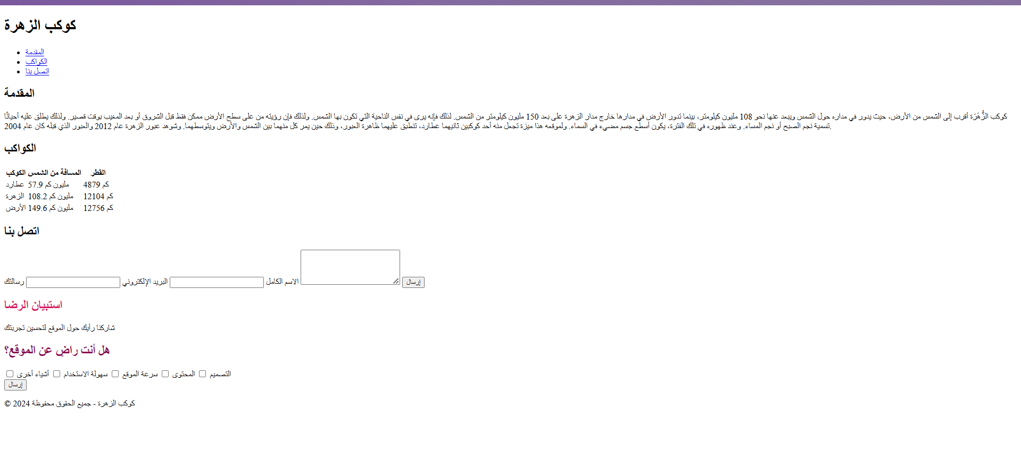

* Voire l’annexes n°2 :

**3. Version 3 : Ajout de styles CSS**

* Création d’une feuille de style externe pour personnaliser l’apparence.
* Améliorations :
  + Couleurs harmonieuses rappelant l’univers.
  + Design directionnel (RTL) adapté à la langue arabe.
  + Mise en page centrée avec Flexbox.

**Techniques CSS utilisées :**

* **Couleurs et polices** : Ajout de couleurs douces et choix de polices lisibles.
* **Mise en page** : Utilisation de Flexbox pour organiser les sections.
* **Effets visuels** : Ajout d’effets au survol (hover) pour les liens et boutons
* **Balises et leurs rôles**
* **Capture d’écran de la version : 3**

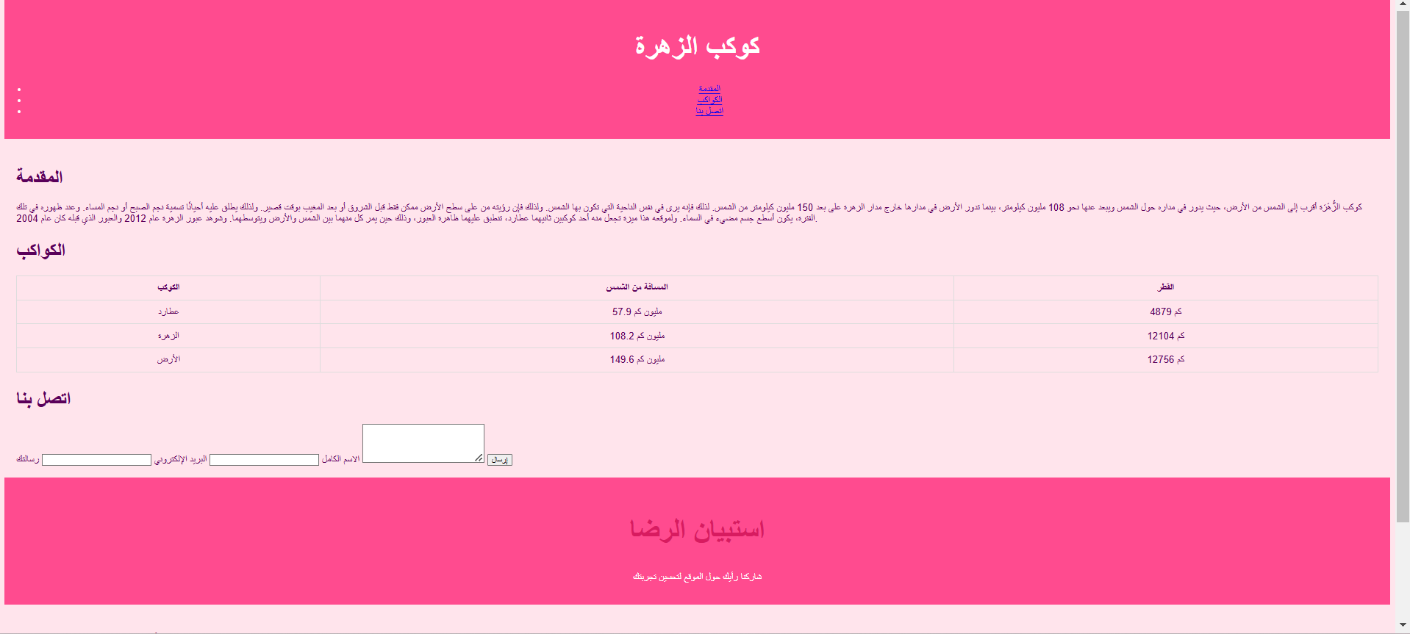

* **Voire l’annexes n°3 :**

### ***Explications des modifications avec Grid***

1. **Header avec Grid**
   * La **barre de navigation** utilise grid-template-columns: repeat(3, 1fr);, ce qui signifie 3 colonnes de taille égale (1 fraction chacune).
   * Chaque élément <li> prend donc une place de colonne.
   * Le gap: 10px; ajoute un espacement entre chaque lien de navigation.
2. **Main avec Grid**
   * La section principale (<main>) utilise grid-template-columns: 1fr; pour afficher chaque **section** en colonne unique (1 fraction = 100%).
   * L'espace entre les sections est géré par gap: 20px;.
3. **Formulaire avec Grid**
   * Le formulaire utilise grid-template-columns: 1fr; pour placer chaque champ sur une ligne entière.
   * Le gap: 15px; assure l’espacement vertical entre chaque champ.
4. **Planets Table (Tableau)**
   * Chaque **ligne** est stylisée avec des couleurs alternées (grâce à nth-child(even)).
   * Les colonnes sont organisées via grid-template-columns: repeat(3, 1fr);, ce qui divise la table en 3 colonnes égales.
5. **Footer**
   * Le **pied de page** utilise une mise en page simple avec du texte centré.

* **Capture d’écran de la version : 3**

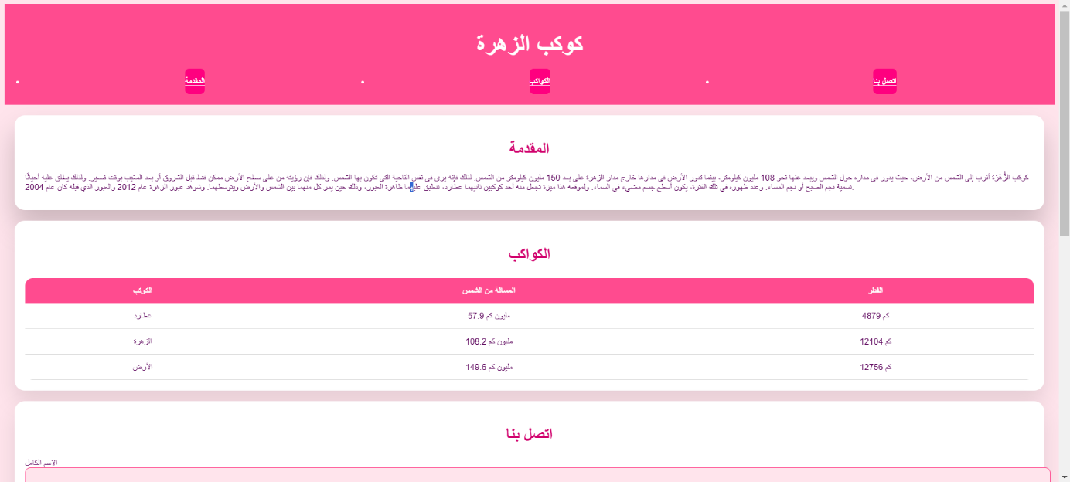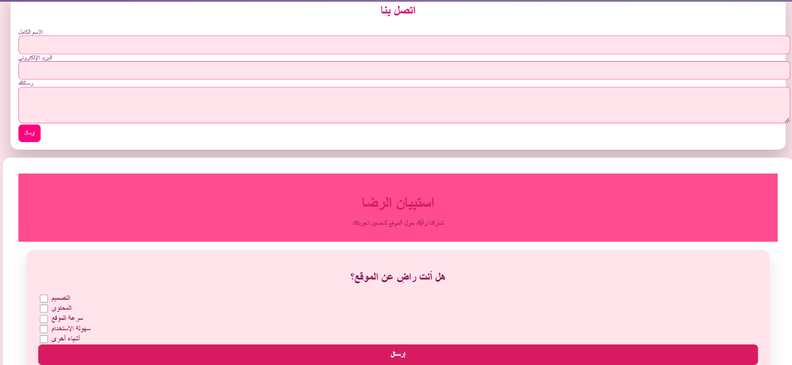

**4. Version 4 : Intégration de Bootstrap 5**

* Ajout de classes Bootstrap pour améliorer la réactivité du site sur les appareils mobiles.
* Utilisation de composants Bootstrap comme :
  + Grilles pour une mise en page fluide.
  + Tableaux réactifs pour présenter les caractéristiques des planètes.
  + Boutons stylés pour le formulaire.

**Composants Bootstrap utilisés :**

* **Navbar** : Barre de navigation adaptative.
* **Table** : Tableau élégant avec des styles prédéfinis.
* **Formulaire** : Formulaire responsive et modernisé.

**Classes Bootstrap appliquées :**

* container, row, col : Organisation en grille.
* btn, btn-primary : Boutons stylés.
* table, table-hover : Tableau avec effet interactif.
  + **Capture d’écran de la version :4**

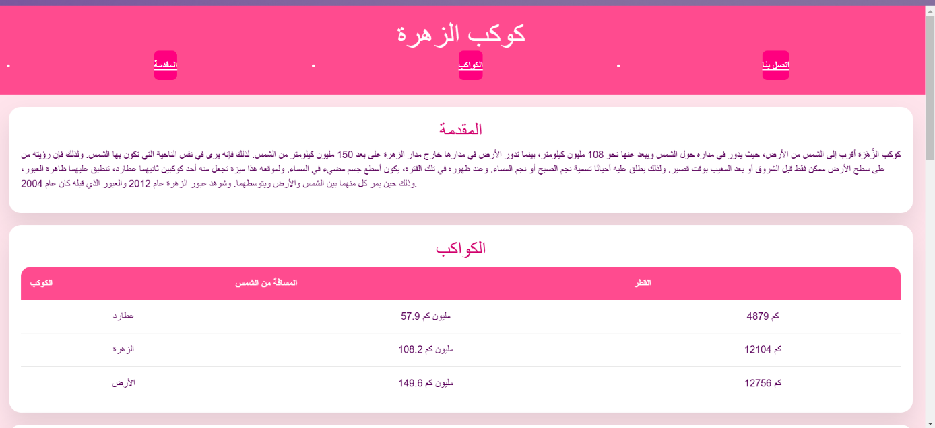

* **Voire l’annexes n° 4 :**

**5. Version 5 : Optimisation pour le référencement (SEO)**

* Ajout de balises meta pour une meilleure description et des mots-clés ciblés.
* Intégration de balises Open Graph pour optimiser le partage sur les réseaux sociaux.
* Objectif : Améliorer la visibilité du site et attirer davantage de visiteurs.

**Améliorations apportées :**

* **Balises meta** :
  + <meta name="description"> : Fournit une description du site.
  + <meta name="keywords"> : Ajoute des mots-clés pertinents.
* **Structure optimisée** :
  + Utilisation des balises <h1>, <h2> et <p> pour structurer le contenu.
* **Accessibilité** :
  + Ajout d’attributs alt aux images.
* **Performance** :
  + Compression des fichiers CSS et JS.
  + Hébergement des images optimisées.
* **Voire l’annexes n°5 :**

1. **Points Techniques Notables**
2. **HTML Sémantique :**
   * Utilisation de balises structurantes comme <header>, <section>, <footer>.
   * Organisation logique du contenu pour améliorer l'accessibilité.
3. **Formulaire :**
   * Champs obligatoires avec des validations intégrées.
   * Champ *textarea* pour les messages longs.
4. **CSS :**
   * Mise en page en Flexbox pour garantir une compatibilité multi-écrans.
   * Thème visuel inspiré de l’univers avec des couleurs sombres et des accents bleus.
5. **Bootstrap 5 :**
   * Tableaux et boutons interactifs.
   * Design réactif pour une utilisation fluide sur smartphones et tablettes.
6. **SEO :**
   * Balises descriptives et mots-clés pertinents (e.g., "نظام شمسي", "كواكب", "علم الفلك").
   * Images optimisées avec des balises alt descriptives.
7. **Hébergement sur GitHub Pages**

Chaque version du projet a été hébergée sur GitHub Pages, avec un lien distinct pour refléter l’évolution du projet.

Exemples :

* Version 1 : https://username.github.io/solar-system-v1
* Version 5 : https://username.github.io/solar-system-v5

1. **Résultats et Bilan**

* **Aspect technique :** Le site est entièrement fonctionnel, responsive, et conforme aux standards du web.
* **Aspect éducatif :** Le contenu présente des informations claires et accessibles sur le système solaire, répondant ainsi aux objectifs pédagogiques.
* **Référencement :** Les optimisations SEO permettent une meilleure visibilité sur les moteurs de recherche.

**Conclusion**

Ce projet a permis d’approfondir les concepts clés du développement web et de les appliquer dans un contexte réel. Grâce au soutien de l’ISET Tozeur et à l’approche pratique de ses enseignants, cette expérience a renforcé mes compétences techniques et ma créativité.

**Suggestions d’Améliorations**

* Ajouter une section interactive avec des animations (JavaScript).
* Intégrer des graphiques ou des images dynamiques pour enrichir l'expérience utilisateur.
* Optimiser encore plus le SEO pour cibler des audiences spécifiques.

**Annexes**

* **Captures d’écran des différentes versions.**

***Version 1 :***

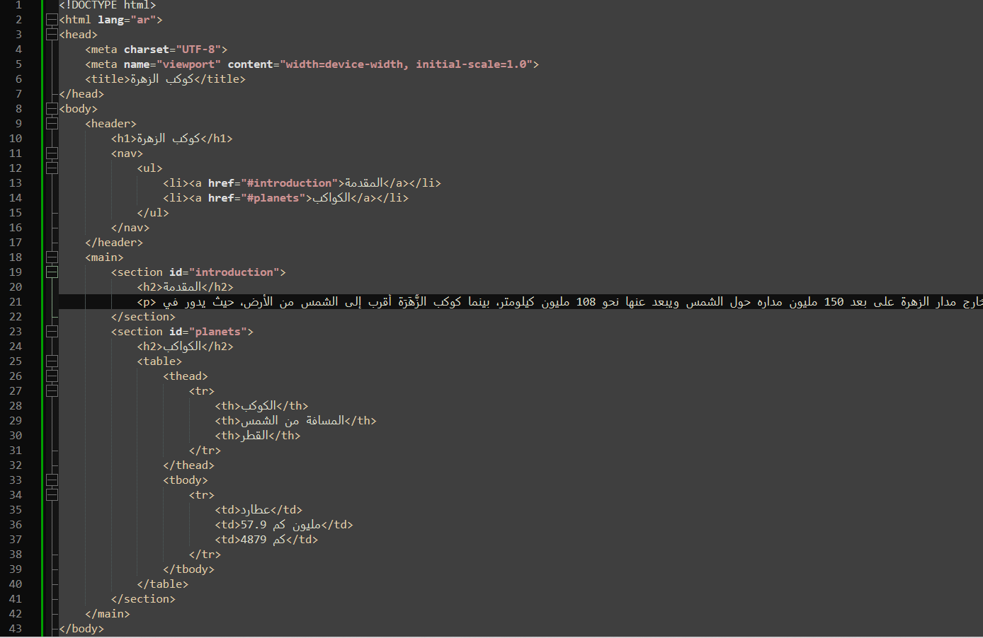

***Version 2 :***

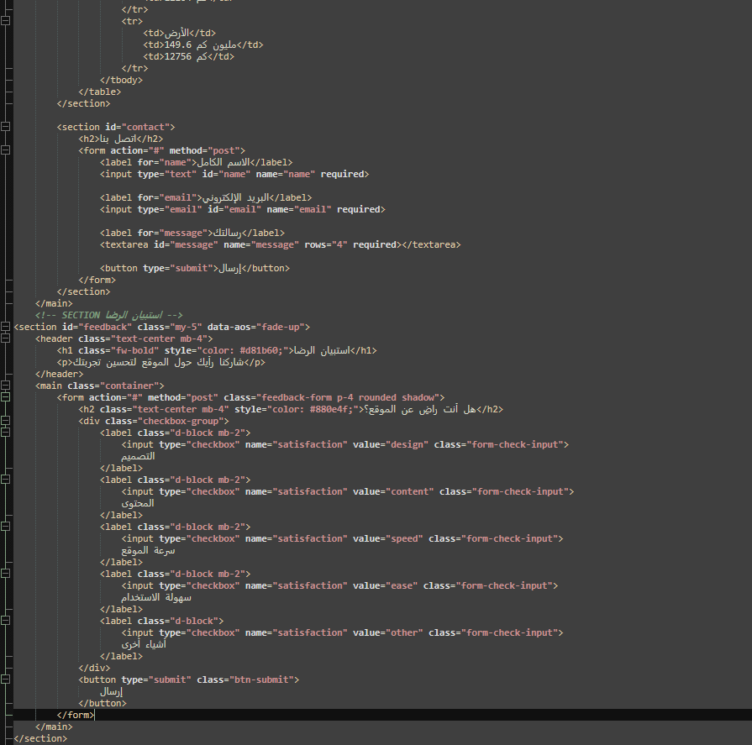

**Version 3 :** 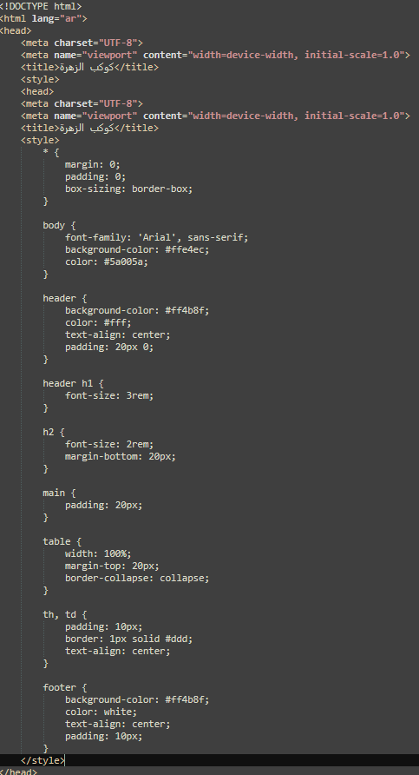

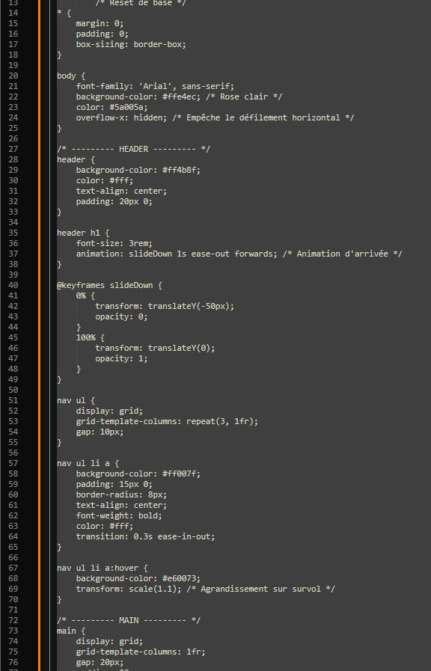

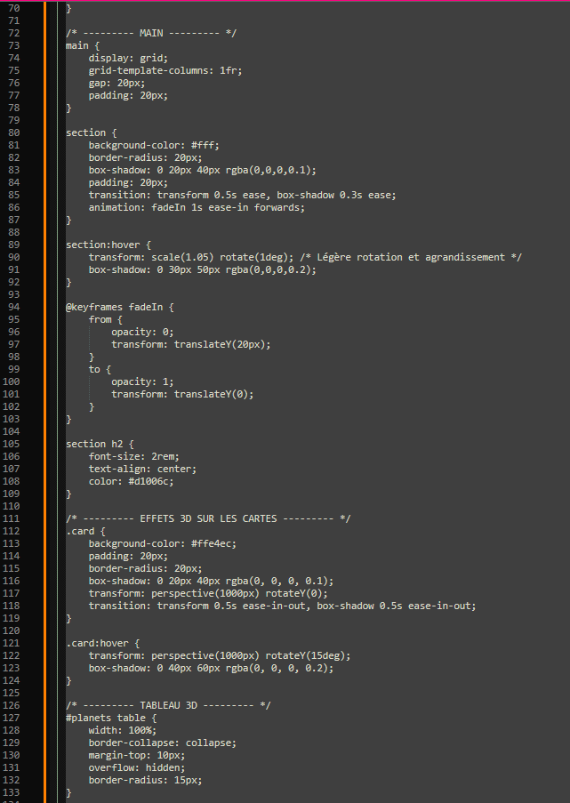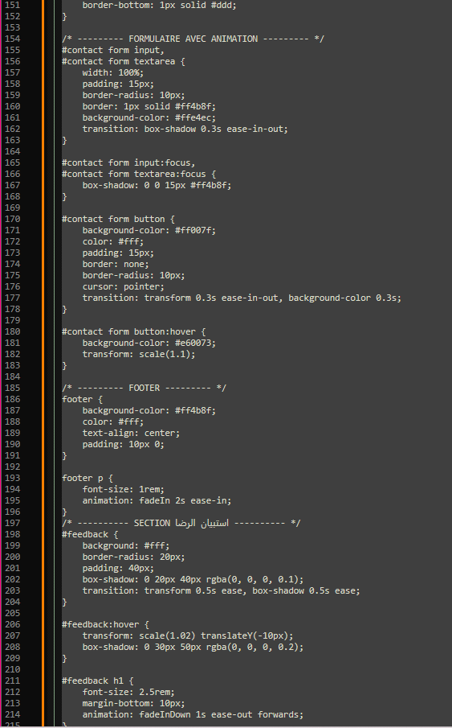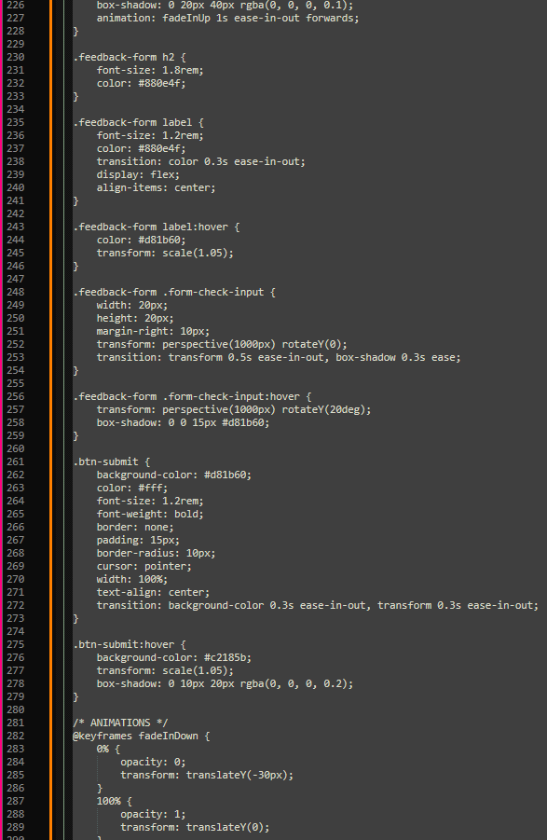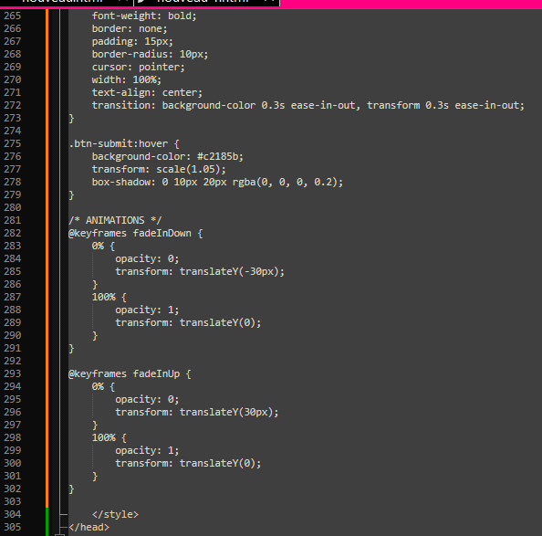

**Version 4 :**

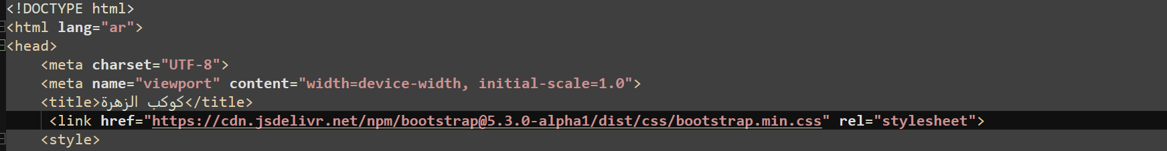

**Version 5**

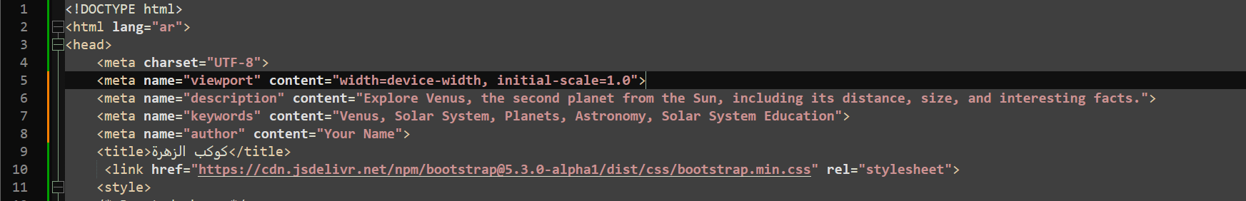

**Bibliographie / Outils utilisés**

Dans le cadre de mon stage, plusieurs outils et ressources ont été utilisés pour mener à bien le projet. Voici les principaux outils :

1. **Google**  
   *Google* a été utilisé pour la recherche d'informations générales, la documentation technique et les tutoriels. Il a facilité l'accès à une grande variété de ressources pour comprendre les technologies utilisées et résoudre les problèmes techniques rencontrés pendant le stage. Notamment :
   * Recherche de documentation officielle sur HTML, CSS, et JavaScript.
   * Accès à des forums techniques comme Stack Overflow et des blogs spécialisés.

**Référence**:  
Google Search. (n.d.). *Google*. Consulté le 7 décembre 2024, depuis <https://www.google.com>

1. **ChatGPT**  
   *ChatGPT*, un modèle de langage développé par OpenAI, a été un outil clé pour répondre à des questions techniques en temps réel, générer du code, et améliorer la compréhension des concepts complexes. Il a également été utilisé pour tester certaines idées de développement et obtenir des conseils sur l'optimisation des pratiques de codage.

**Référence**:  
OpenAI. (2024). *ChatGPT*. Consulté le 7 décembre 2024, depuis <https://www.openai.com>

1. **GitHub**  
   *GitHub* a été utilisé pour versionner le code source du projet, collaborer avec d'autres développeurs et héberger le projet sur GitHub Pages. Il a permis de suivre les différentes étapes du développement et de conserver un historique des modifications.

**Référence**:  
GitHub, Inc. (n.d.). *GitHub*. Consulté le 7 décembre 2024, depuis <https://www.github.com>

1. **Bootstrap 5**  
   *Bootstrap 5* a été utilisé pour intégrer des éléments visuels responsives dans le projet. Il a simplifié la création de designs adaptatifs et l'intégration de composants interactifs.

**Référence**:  
Bootstrap. (2024). *Bootstrap 5*. Consulté le 7 décembre 2024, depuis <https://getbootstrap.com>

1. **VS Code**  
   *Visual Studio Code* (VS Code) a été l'éditeur de code principal pour écrire et tester les scripts HTML, CSS et JavaScript. Ce logiciel a offert de nombreuses extensions pour améliorer la productivité et la gestion du projet.

**Référence**:  
Microsoft. (n.d.). *Visual Studio Code*. Consulté le 7 décembre 2024, depuis <https://code.visualstudio.com>

* **Liens vers le code source sur GitHub :**